## CSS – SPLETIŠČE: logotip + meniji z gumbi + video

Izdelajte spletišče kjer boste s pomočjo vključenih video posnetkov predstavili štiri tematske sklope: ŠPORT, GLASBA, TEHNIKA in SMEŠNO. CSS lastnosti shranite v CSS dokument **SLOGI_VAJA16.css**.

Levo od menijske vrstice naj bo vključen logotip. Pazite na poravnavo in velikost logotipa.

Poleg css dokumenta bo potrebno izdelati pet HTML dokumentov: **index.html**, **sport.html**, **glasba.html**, **tehnika.html** in **smesno.html**. Vsaka izbira naj odpre samostojni HTML dokument.

Osnovna značilnost spletne strani z VIDEO posnetki je, da se ob kliku na ustrezen menijski gumb prikaže video posnetek, ki si ga lahko ogledamo.

* CSS lastnosti shranjujte v zunanjem CSS dokumentu. **Vsaka posamezna HTML stran naj ima enako obliko (fonti, velikost, barve, okvirji…)!**
* Pripraviti bo potrebno osnovni blok z logotipom in prostorom za menije, blok za vsebino in blok za video.

**POZOR! Slika logotipa naj ima prosojno ozadje.**

**Video lahko vključite preko značk VIDEO (če imate video sami) ali IFRAME (če uporabite vdelani video iz YOUTUBa)**

* Določiti je potrebno seznam z meniji, ki bodo razporejeni vodoravno. Vsak meni naj ima obliko gumba z zaobljenimi robovi.
* Ko z miško pokažemo na meni, naj črke spremenijo barvo.
* Ko kliknemo na meni, naj se prikaže opis videa ter okno z vdelanim video posnetkom, poravnanim na sredino.
* Za lažje delo naj vam bo v pomoč učbenik **HTML + CSS** v spletni učilnici, <http://www.w3schools.com/> spletna stran za fonte <https://fonts.google.com/> in spletna stran <https://coolors.co/browser/latest/1> , ki ponuja barvne palete z **ustreznimi barvami, ki se skladajo**

**meniji so v obliki gumbov**

**Po kliku na gumb se pojavi kratka vsebina video posnetka**

**logotip**

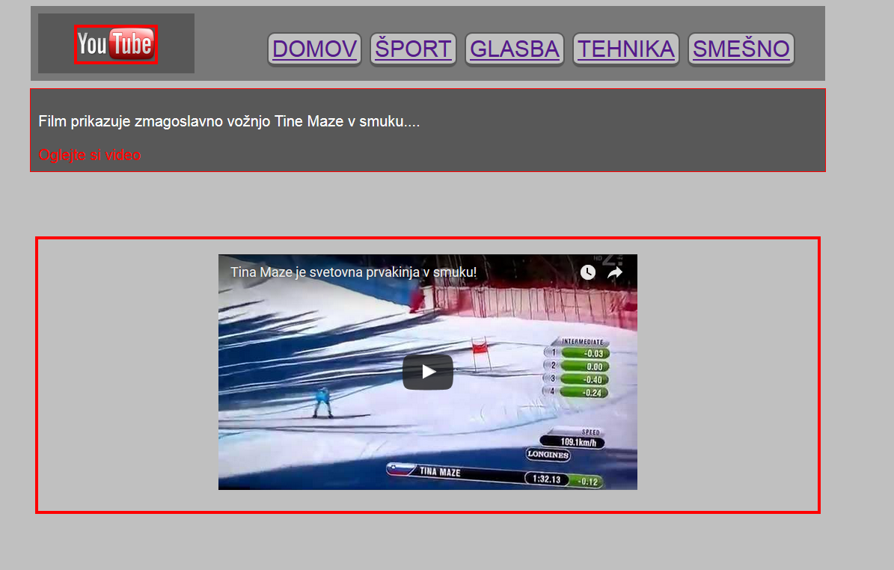

**Okvir okoli video posnetka**

**Po kliku na gumb se pojavi okno video posnetka**

Vse HTML dokumente ter CSS dokument shranite v arhiv **NSA_VAJA16 _ime_priimek.zip** . Arhiv nato shranite v spletno učilnico.

**Pod večjo sliko naj bo blok z opisom slike ter obrobo enake barve kot je obroba okoli slike.**

**Podnaslov je barve obrobe izbrane slike, besedilo pa barve obrobe neizbrane slike**

**V tem bloku je desni rob enak desnemu robu menija.**